Formulaires et frames
- Donnez le code HTML permettant d'avoir le formulaire ci-dessous (vous utiliserez une feuille de style pour avoir un rendu comme ci-dessous).
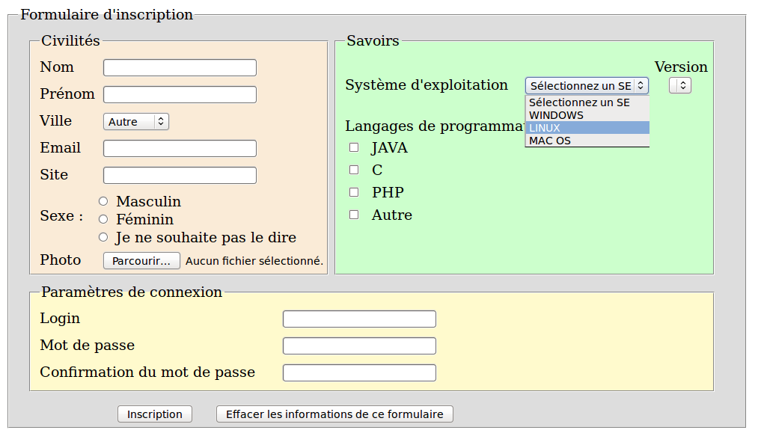
- Donnez le code HTML de la page permettant d'utiliser l'image cliquable map.jpg de telle sorte que si je clique dans:
- la zone polygonale, une page contenant l'image "zone1.jpg" s'ouvre sur la même page.
- la zone rectangulaire, une page contenant l'image "zone2.jpg" s'ouvre sur la même page.
- la zone circulaire, une page contenant l'image "zone3.jpg" s'ouvre sur la même page.
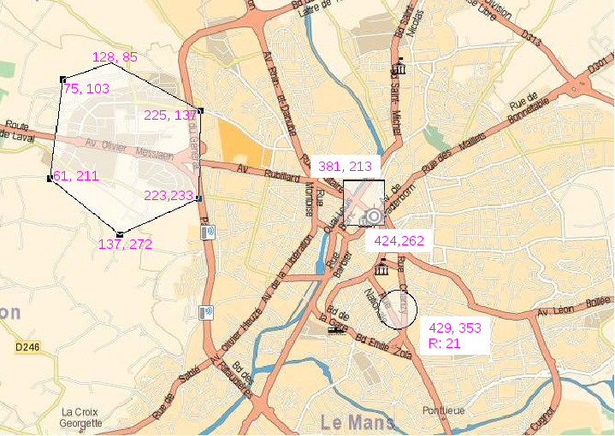

- Même question, mais lorsque je clique sur:
- la zone polygonale, une page contenant l'image "zone1.jpg" s'ouvre dans la frame en bas à gauche.
- la zone rectangulaire, une page contenant l'image "zone2.jpg" s'ouvre dans la frame en bas à droite.
- la zone circulaire, une page contenant l'image "zone3.jpg" s'ouvre dans la frame à droite.
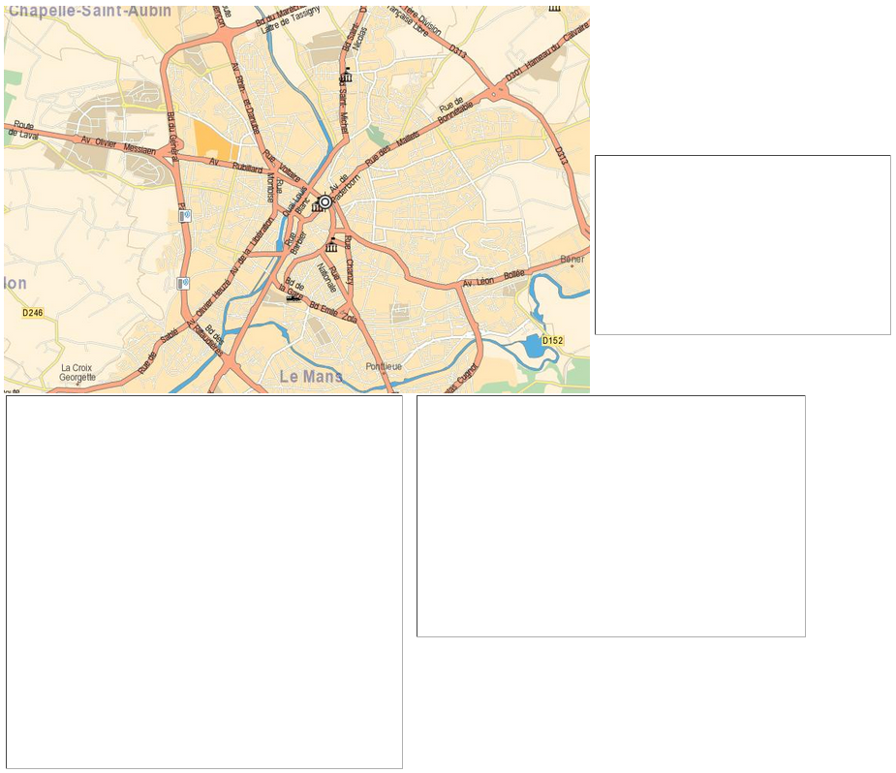
- Donnez le code de la page html et du fichier css permettant d'avoir le visuel suivant :
